宁波市中医院VPN登录文档
VPN用户名 nt/Aa000000
堡垒机用户名：
nt2/P@ssw0rd20250408 新密码

第一步，通过外网在浏览器上输入https://122.227.157.13:28443登录VPN界面，
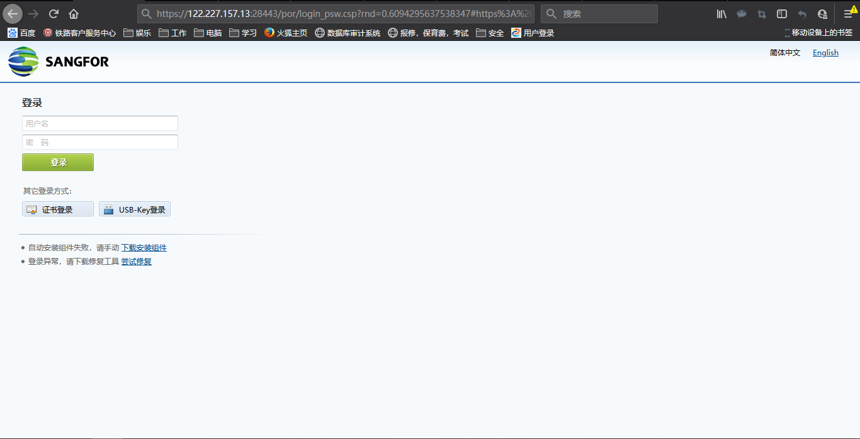
首次登录会弹出下载EasyConnect页面
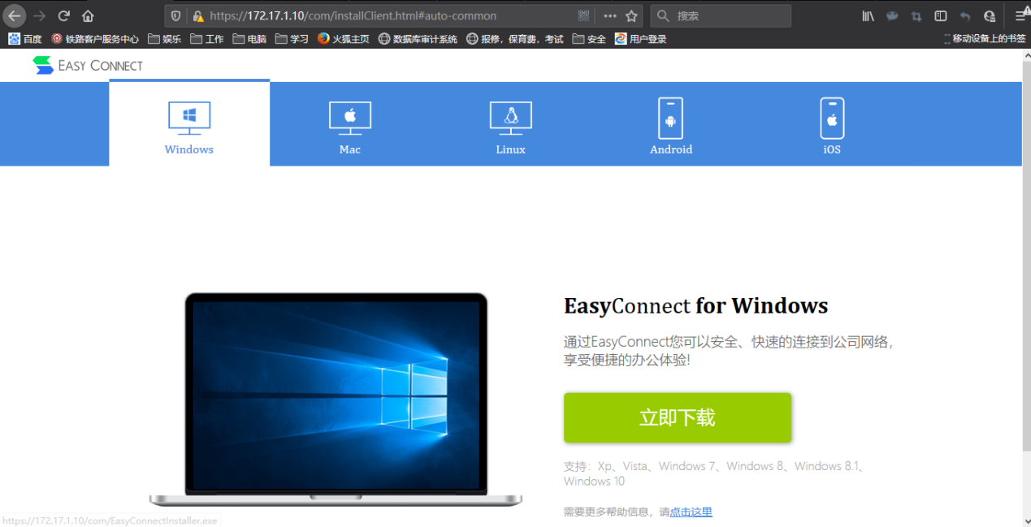
下载并安装EasyConnect
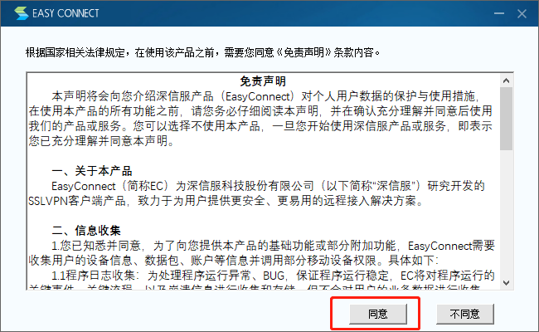
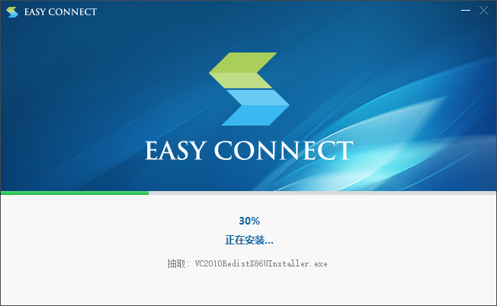
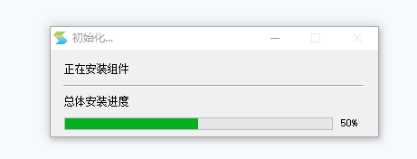
安装完成后等待初始化完毕输入用户名密码登录
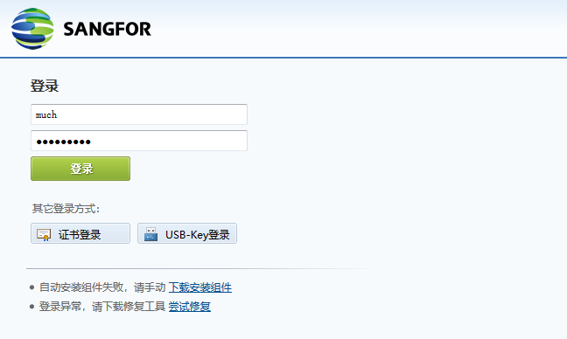

第二步，登录成功后点击堡垒机web登录堡垒机
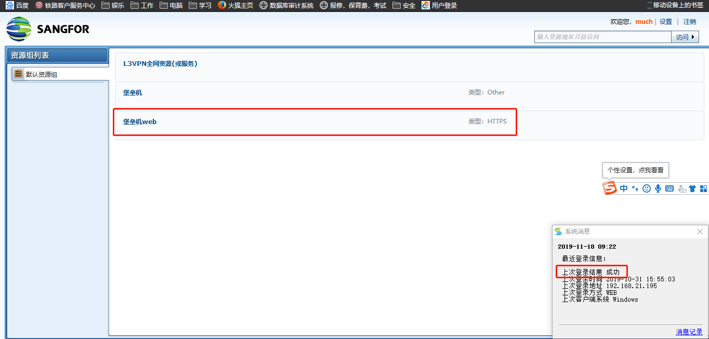

第三步，输入堡垒机用户名密码登录堡垒机
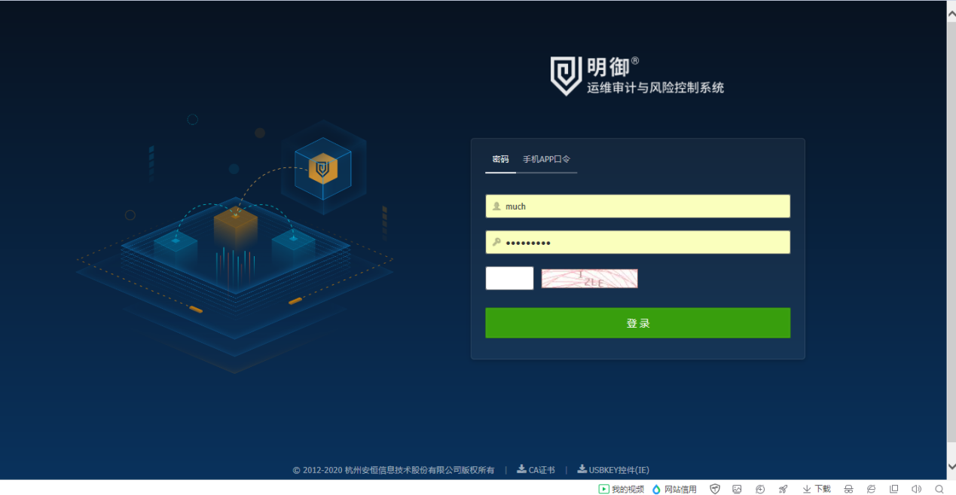

第四步，首次登录堡垒机需要远程桌面服务器需要下载堡垒机插件
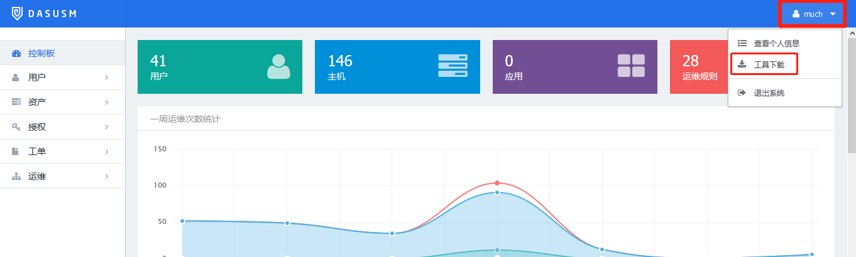
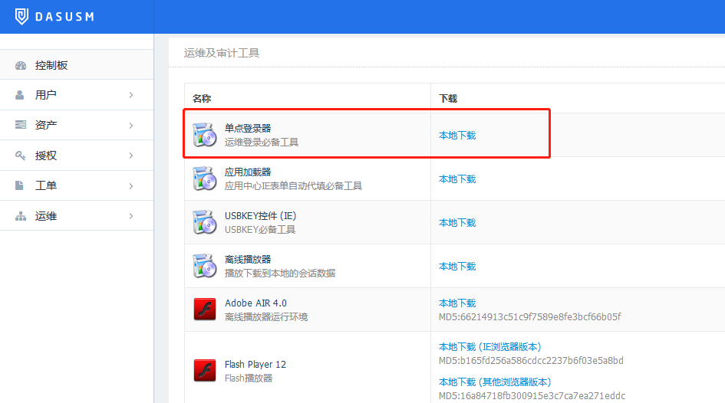

第五步，进入主机运维界面后再点击单机登陆器即可通过运维———主机运维访问相应服务器
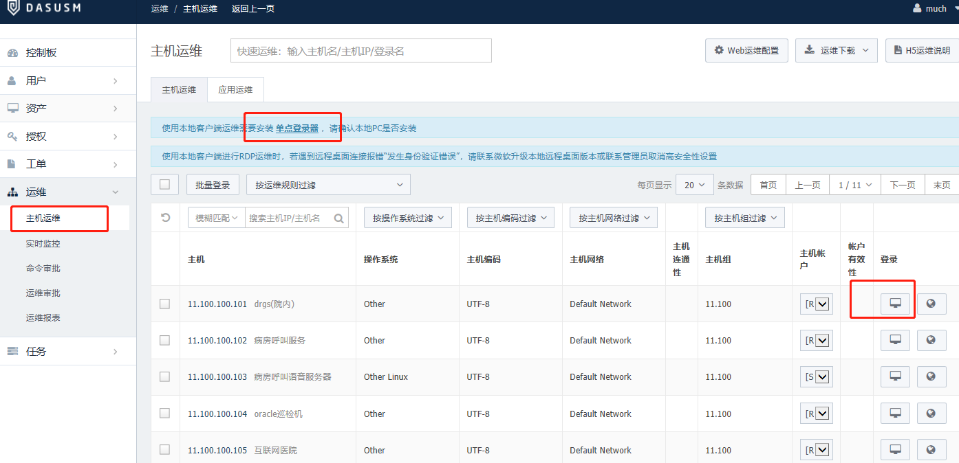

如果账户过期，请联系管理员

